 | 高等学校教师专业技术职务评聘表
 |  | 单 位 | 艺术设计学院/服装学院
 |  | 姓 名 | 宋晓青
 |  | 现任专业  技术职务 | 讲师（高校）
 |  | 申报专业  技术职务 | 副教授
填表时间： 2018 年 09 月 02 日
 |  | 浙江省教育厅 制
 | 1

填 表 说 明
（一）本表供申报高等学校教师专业技术职务人员使用。学校职能部门须对有关信息进行审核，并分别在相应栏目加盖公章。涉及签名的须本人用钢笔亲自填写。
（二）第3页“申报类型”栏请选择填写：正常申报、学历破格、年限破格、转评、兼评、认定、认定兼申报、海外人才直接申报、机关分流人员直报、复核等。
（三）第3页“现从事专业”栏请按国务院学位委员会《学位授予和人才培养学科目录》（2011年版）中的一级学科名称填写。“现专业技术资格”指申报人员现有的、经各级评委会评审取得的专业技术资格，“原专业技术资格”指转评前同级初始专业技术资格，未曾转评过的申报人员该栏无需填写。
（四）第3页“教师类型”栏：教学为主型、科研为主型、教学科研并重型、社会服务与推广型等。
（五）第3页“照片”栏请使用电子照片，具体要求详见《浙江省教育厅办公室关于做好全省高校统一换发高级专业技术资格证书工作的通知》（浙教办高科〔2008〕24号）。
（六）第3页的资格取得时间、职务聘任时间、最高学历/学位起止时间等填写至月份，如2006.09-2009.06。
（七）第3页的“岗位类别”一栏请选择填写：教学、科研、实验技术、教育管理、学生思政、图书资料、“双肩挑”。
（八）第3页的外语成绩、计算机成绩填写“合格”或“**原因免试”，是否取得高校教师资格、是否取得岗培合格证书、是否“双师”等栏目填写“是”、“否”或“不作要求”，研究生主干课程成绩填写具体门数，取得博、硕士学位的直接填写“博士”或“硕士”。
（九）第7-9页的“代表作鉴定意见”请统一提交A4格式的打印版。
（十）第14页的“主管部门意见”和“人事部门意见”系指市或厅（局）属高校的上级“主管部门”（市教育局或省直单位）和“人事部门”（市人事局或省直单位）填写意见。省属高校不需要填写。
（十一）所有业绩、成绩、成果等需提供具体形式，如论文、著作、教材、专利、教学/科研成果奖、研究报告、新产品、新工艺、咨询意见、使用推广等。
（十二）此表填写一式两份，A4纸张双面打印，单位人事（干部）部门和人事档案各存一份。

2

 | 高等学校教师专业技术职务评聘表
 | 所在单位： |  |  | 浙江科技学院 |  |  |  |  | (盖章)
 | 一、基本情况
 | 姓名 |  | 宋晓青 |  | 性别 |  | 女性 | 申报  职务 |  | 副教授 |  | 申报  类型 |  | 正常申报 |  | 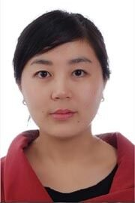
 | 出生  年月 |  | 1980.09 |  |  | 现从事专业 |  | 环境设计 |  |  | 教师  类型 |  | 教学科研型
 | 现专业技术职务 |  |  | 讲师（高校） |  |  | 取得  时间 |  | 2007.06 |  | 职务聘任时间 |  | 2007.06
 | 原专业技术资格
 | 最高学历(起止时间何校何专业) |  |  |  | 硕士研究生毕业，2002.09-2005.06，华中农业大学，园林植物与观赏园艺
 | 最高学位(起止时间何校何专业) |  |  |  | 硕士学位，2002.09-2005.06，华中农业大学，园林植物与观赏园艺
 | 外语成绩(或免试) |  |  | / |  | 计算机成绩(或免试) |  |  | / |  | 现担(兼)任 党政职务
 | 是否取得高校教师资格 |  |  | 是 |  | 是否取得岗培合格证书 |  | 是 |  | 研究生主干课 程成绩(门数) |  |  | 硕士 |  | 是否“双师” |  | 否
 | 岗位  类别 |  | 教学 |  |  | 年度考核情况 |  | 2017年：合格 |  |  |  | 2016年：合格 |  |  |  | 2015年：优秀
 | 经  历 |  | 1.工作经历及社会简历
 |  |  | 起止时间 |  |  |  | 单位 |  |  | 从事何种技术工作 |  |  |  | 任何技术职务
 |  |  | 2005.07-2007.06 |  |  |  | 浙江科技学院 |  |  | 教师 |  |  |  | 助教
 |  |  | 2007.06-2018.09 |  |  |  | 浙江科技学院 |  |  | 教师 |  |  |  | 讲师
 |  |  | 2.参加各种培训进修、访学（访问）、实践锻炼等及其业绩
 |  |  | 起止时间 |  |  |  | 内容 |  | 单位 |  | 导师或证明人 |  |  | 学分 |  | 成果或业绩
 |  |  | 2012.02-2013.03 |  |  |  | 企业进修 |  | 富阳中亚苗业有限责任公司 |  | 谭梓峰
 |  |  | 3.担任学生思想政治教育或任职以来指导青年教师工作的经历
 |  |  | 起止时间 |  |  |  | 所任工作名称 |  |  |  | 班级(姓名) |  |  | 人数 |  | 成果或业绩
 |  |  | 2005.09-2009.07 |  |  |  | 班主任 |  |  |  | 环境设计053、054 |  |  | 64 |  | 就业先进个人
 |  |  | 2014.09-2018.07 |  |  |  | 班主任 |  |  |  | 环境设计143 |  |  | 38 |  | 优良学风班、优秀班主任
 | 3

 | 二、工作业绩(各栏目须加盖相关职能部门公章)
 | 1. 任现职以来教学工作情况(无教学业绩考核情况的须注明原因，研究系列填写本职工作业绩)
学年/ 年份 |  | 讲授主要课程名称 |  | 授课对象及学生数 |  | 本人承担内容 |  | 学年总课时 | 教学业绩等级
2017 |  | 室内绿化、植物造景设计、观赏植物学、模型制作、项目设计 |  | 环境设计141、142、151、152、153、154、163、164、274 |  | 主讲 |  | 466 | 合格
2016 |  | 室内绿化、植物造景设计、观赏植物学、平面与色彩构成、毕业设计 |  | 环境设计131、132、143、153、154、163、164、255 |  | 主讲 |  | 489 | 合格
2015 |  | 植物造景设计、观赏植物学、模型制作、室内陈设艺术、毕业设计 |  | 环境设计121、122、132、133、143、208 |  | 主讲 |  | 401 | 合格
2014 |  | 室内绿化、植物造景设计、观赏植物学、公共艺术设计 |  | 环境设计113、121、122、123、133、260 |  | 主讲 |  | 575 | 合格
2013 |  | 室内绿化、植物造景设计、观赏植物学 |  | 环境设计111、112、113、124 |  | 主讲 |  | 394 | 合格
 | 2. 任现职以来发表论文著作情况(正高填6项以内,副高填5项以内)
论文、著作题目 |  |  | 刊物(出版社)名称、刊号(书号)、卷(期)数 |  | 发表时间 | 本人排名 | 收录、转载等情况 |  | 影响因子(IF)和他引次数
浙江佛寺园林景观营造分析及保护对策(代表作) |  |  | 林业科技开发、ISSN：1000-8101 CN32-1160/S、29(5) |  | 2015.05 | 1/2 | 核心
观赏草园林应用模式研究(代表作) |  |  | 北方园艺、ISSN：1001-0009 CN23-1247/S(23) |  | 2011.12 | 1/1 | 核心
观赏草在园林中的应用及栽培管理 |  |  | 北方园艺、ISSN：1001-0009 CN23-1247/S(21) |  | 2010.11 | 1/1 | 核心
环境心理学在大学校园环境设计中的应用 |  |  | 安徽农业科学、ISSN： 0517-6611 CN34-1076/S、40(5) |  | 2012.05 | 2/3 | 北大核心2011版
浙江佛寺园林植物造景研究 |  |  | 黑龙江农业科学、ISSN 1002-2767 CN23-1204/S(4) |  | 2015.04 | 1/1
 | 4

 | 3. 任现职以来科研（含教改教研）项目等情况(任现职以来立项的，填5项以内)
项目名称(须注明立项号或文件号) |  | 项目来源和类别 |  | 起止年月 | 金额(万元) | 本人排名 |  | 是否结题 | 成果形式
基于情感诉求的杭州老年宜居社区的公共艺术设计策略研究、 Z17JC114 |  | 杭州市哲学社会科学规划项目、厅局级项目、纵向 |  | 2016.11-2018.02 | 1 | 1/6 |  | 是 | 论文
构建场所精神—公共艺术在浙江新农村社区建设的应用策略、2017N81 |  | 浙江省社科联研究课题、厅局级项目、厅局级项目、纵向 |  | 2016.08-2018.05 | 0.5 | 1/7 |  | 是 | 论文
构建“以农民为本、艺术化”的新农村公共空间策略研究、ZW2016094 |  | 浙江省文化厅文化科研项目、厅局级项目、纵向 |  | 2016.08-2017.05 |  | 1/7 |  | 是 | 论文
浙江佛寺园林环境特征研究、2012B098 |  | 浙江省社科联研究课题、厅局级项目、纵向 |  | 2012.06-2016.03 |  | 1/6 |  | 是 | 论文
项目教学法在《植物造景设计》课程实践教学中的应用研究、2011ⅠB-a23 |  | 浙江科技学院、校级、纵向 |  | 2011.12-2014.12 | 0.3 | 1/4 |  | 是 | 论文
 | 4. 任现职以来所获奖励、荣誉、人才项目及育人成果等情况 (限填5项以内)
所获荣誉名称/成果的项目名称 |  |  | 成果类别和等级 |  | 授予单位 |  | 授予时间 |  | 本人(指导)排名
2011中国设计教育成果奖 |  |  | 育人类、国家级 |  | 中国设计师协会 |  | 2011.09 |  | 1/1
优秀指导老师 |  |  | 育人类、校级 |  | 浙江科技学院 |  | 2012.05 |  | 1/1
就业先进个人 |  |  | 育人类、校级 |  | 浙江科技学院 |  | 2010.03 |  | 1/1
指导学生获得创意中国第五届全国设计艺术大赛三等奖一项和优秀奖一项 |  |  | 育人类、国家级 |  | 中国设计师协会 |  | 2011.08 |  | 1/1
 | 5

 | 5.任现职以来参与团队业绩(如参与学科/专业/课程/实验室及各类基地建设的情况(填5项以内)
业绩类别 |  |  | 内容 |  |  |  | 时间 |  | 本人排名或 所发挥作用 |  |  | 备注
专业 |  |  | 2017校级优势特色专业建设-----环境设计 |  |  |  | 2017.05 |  | 14/22
 | 6. 服务社会工作（项目研发与攻关、技术指导与服务、成果推广转化与专利、政策与技术咨询、意见建议被相关部门采纳、人员培训与挂职等）中取得的成果，担/兼任各类学术/社会职务等情况(填5项以内)
服务形式 |  |  | 服务地点 |  |  | 工作内容及本人承担的任务 |  |  | 工作成效 |  | 备注(专利号等)
 | 三、所在单位考核及推荐意见
就申报者的思想政治、为人师表、专业知识、教学工作、科研工作（含推广情况）、学科建设、实验室建设、社会服务和管理工作、综合工作量是否饱满、是否符合破格条件提出意见：
 |  |  |  |  |  |  |  |  |  | 公章
负责人： |  |  |  |  |  | 年 月 日
 | 6

 | 四、代表作鉴定意见
姓名: |  |  |  | 单位: |  |  |  |  | 专业: |  |  |  |  | 申报职务:
代表作题目、刊物名称和发表时间 |  | 1 | .
 |  | 2 | .
 |  | 3 | .
一、专家评语：
二、鉴定结论：
A完全达到（ ） B达到（ ） C基本达到（ ） D尚未达到（ ）
（提交的代表作水平是否达到所申报专业技术资格的任职水平？请在相应栏目后面的括号里打“√”）
专家签名： 专业技术职务：
单位人事部门： （盖章） 鉴定时间： 年 月 日
 | 
 | 7

姓名: |  |  |  | 单位: |  |  |  |  | 专业: |  |  |  |  | 申报职务:
代表作题目、刊物名称和发表时间 |  | 1 | .
 |  | 2 | .
 |  | 3 | .
一、专家评语：
二、鉴定结论：
A完全达到（ ） B达到（ ） C基本达到（ ） D尚未达到（ ）
（提交的代表作水平是否达到所申报专业技术资格的任职水平？请在相应栏目后面的括号里打“√”）
专家签名： 专业技术职务：
单位人事部门： （盖章） 鉴定时间： 年 月 日
 | 8

姓名: |  |  |  | 单位: |  |  |  |  | 专业: |  |  |  |  | 申报职务:
代表作题目、刊物名称和发表时间 |  | 1 | .
 |  | 2 | .
 |  | 3 | .
一、专家评语：
二、鉴定结论：
A完全达到（ ） B达到（ ） C基本达到（ ） D尚未达到（ ）
（提交的代表作水平是否达到所申报专业技术资格的任职水平？请在相应栏目后面的括号里打“√”）
专家签名： 专业技术职务：
单位人事部门： （盖章） 鉴定时间： 年 月 日
 | 9

五、个人总结（任现职以来的思想政治表现、教学、科研等工作的能力及履行职责的情况、业绩）
本人自2005年9月任教以来，立足本职工作，积极进取，不断学习，在教学、科研等方面取得了较为明显的进步。现就思想政治表现、教学、科研等方面的工作情况进行如下总结：

一、思想政治方面
本人思想态度端正，拥护党的领导，坚持党的各项方针政策，坚守教师的职业道德。以学院的发展和学生的成长作为出发点，做好育人工作。本人主动关心爱护学生，注重和学生的沟通和交流，帮助他们解决生活和学习中碰到的困难，为学生营造良好的专业学习氛围，组织学生参观各种设计展览，并为学生提供实习和就业的机会。曾被评为优秀班主任、就业先进个人等荣誉称号，环艺143班在校期间获得优良学风班荣誉。

二、教学教改方面
在教学方面，本人治学态度严谨，主要担任环境设计专业《观赏植物学》、《室内绿化》、《植物造景设计》、《模型制作》等课程的教学，针对艺术类学生特点，本人不断地进行课堂授课形式的变化与创新，师生互动效果良好。2015年度考核为优秀，在2016年度浙江科技学院“好老师”评选活动中获得提名。在教改工作中，本人积极探索新的教学方法和教学模式，主持完成一项校级教改项目，即项目教学法在《植物造景设计》课程实践教学中的应用研究，同时参与两项校级教改课题，期间发表了多篇教改论文。在指导学生竞赛方面，本人2011年指导学生获得创意中国第五届全国设计艺术大赛三等奖一项和优秀奖一项，并获得中国设计教育成果奖。2012年荣获校级优秀指导老师荣誉。

三、科研学习方面
在科研方面，本人注重把握本专业的研究热点和动向，力求科研和教学相结合，实现科研与教学的互补。近年先后主持完成4项厅局级课题，它们分别为浙江佛寺园林环境特征研究、基于情感诉求的杭州老年宜居社区的公共艺术设计策略研究、构建“以农民为本、艺术化”的新农村公共空间策略研究、构建场所精神—公共艺术在浙江新农村社区建设的应用策略。同时还参与厅局级项目4项，以第一作者发表论文10余篇，其中3篇核心，分别为《浙江佛寺园林植物造景研究》、《观赏草园林应用模式探讨》、《观赏草在园林中的应用及栽培管理》。

在这几年的工作中，本人得到领导和同事们的指导、帮助，在各方面虽有一些提高，但仍存在工作经验相对不足，教学科研能力仍有待进一步提高等问题，今后的工作中，将不断地学习与努力，积极了解学科的前沿知识，为更好地讲授专业知识做好充足的准备，以期得到更大的进步。

本人承诺：申报专业技术职务所提交的材料真实有效。
（签名）
年 月 日
10

六、相关证书
外语考试成绩单
此处贴《外语考试成绩合格证》(复印件)或《外语免试申请表》或《外语考试成绩审定表》
计算机水平考核成绩
此处贴《计算机考试成绩合格证》（复印件）或《计算机免试申请表》
11

高校教师教育理论岗位培训成绩
此处贴《高校教师教育理论岗位培训成绩单》复印件
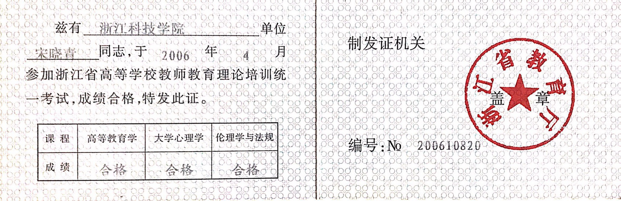
高校教师资格证书
此处贴《高校教师资格证书》复印件
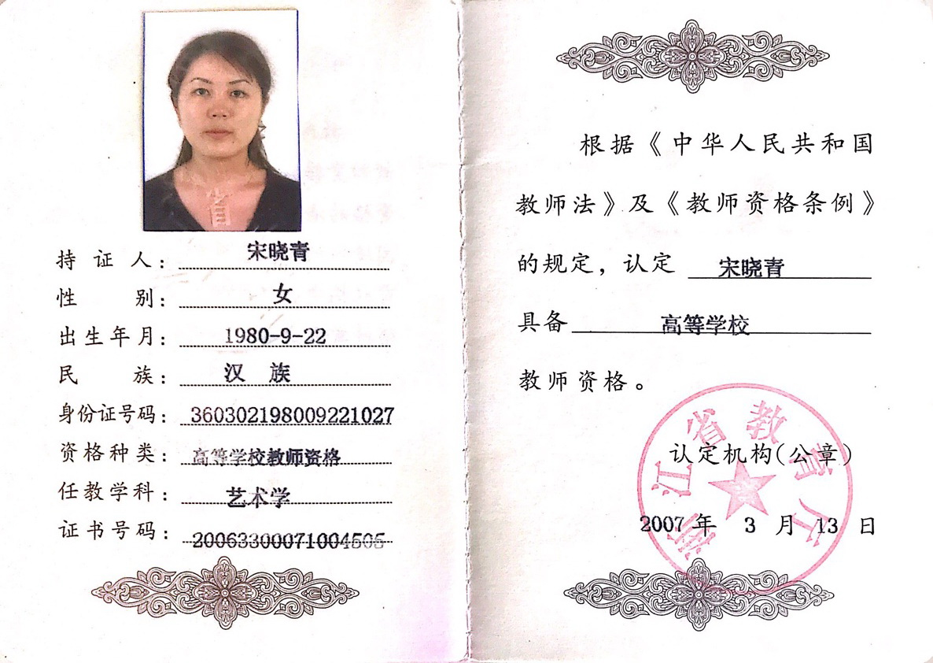
研究生主干课程成绩
此处贴《研究生主干课成绩》复印件或研究生学历、博（硕）士学位证书复印件
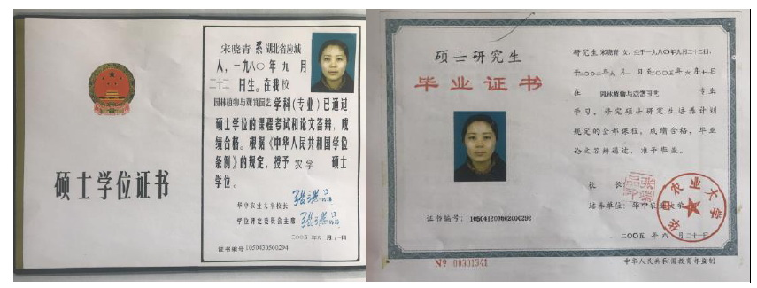
12

 | 七、所在单位推荐评审意见
推 荐 意 见
呈
报
单
位
意
见
 |  |  |  |  |  |  |  |  |  | 公章
 |  | 负责人： 年 月 日
学科评议组评审意见
总人数 |  | 参加人数 |  | 表 决 结 果 |  |  |  |  |  |  |  | 备 注
 |  |  |  | 同意人数 |  |  | 反对人数 |  | 弃权人数
 |  |  | 学科评议组组长 |  |  |  |  | （签名盖章） |  | 年 月 日
 | 13

考核推荐组意见
总人数 |  | 参加人数 |  | 表 决 结 果 |  |  |  |  |  |  |  | 备 注
 |  |  |  | 同意人数 |  |  | 反对人数 |  | 弃权人数
 |  |  | 考核推荐组组长 |  |  |  |  | （签名盖章） |  |  | 年 月 日
高等学校教师专业技术职务评聘委员会意见
总人数 |  | 参加人数 |  | 表 决 结 果 |  |  |  |  |  |  |  | 备 注
 |  |  |  | 同意人数 |  |  | 反对人数 |  | 弃权人数
 | （评委会公章）
 |  |  | 评审委员会主任 |  |  |  |  | （签名盖章） |  | 年 月 日
 | 14

